Miércoles
15
de junio

Cuarto de Primaria
Ciencias Naturales

Construyendo modelos de eclipses de Sol y de Luna

Aprendizaje esperado: explica la formación de eclipses de Sol y de Luna mediante modelos.

Énfasis: representa y describe algunos modelos de la formación de eclipses de Sol y de Luna.

¿Qué vamos a aprender?

Este día representarás y describirás algunos modelos de la formación de eclipses de Sol y de Luna. Observarás dos videos donde te compartirán de una manera lúdica los temas abordados en estas últimas sesiones y modelos de los eclipses del Sol y de Luna.

¿Qué hacemos?

Los eclipses son fenómenos astronómicos periódicos que ocurren cuando un cuerpo celeste pasa enfrente de otro, ocultándolo parcial o totalmente.

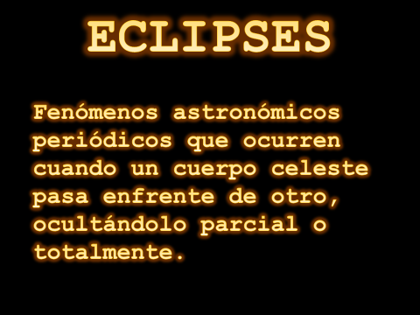

Y esos cuerpos celestes en este caso son el planeta Tierra, el satélite natural la Luna y nuestra estrella el Sol.

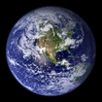
Fuente: https://www.pexels.com/es-es/foto/planeta-tierra-87651/

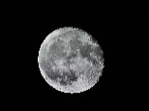
Fuente https://www.pexels.com/es-es/foto/ilustracion-de-luna-llena-684441/

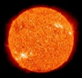
Fuente: https://www.pexels.com/es-es/foto/pintura-del-planeta-rojo-87611/

Recuerda que un eclipse lunar se produce cuando en la superficie de la Luna llena se proyecta la sombra producida por la Tierra, y este fenómeno solo ocurre cuando el Sol, la Tierra y la Luna están alineados, es decir, cuando la Tierra se interpone entre el Sol y la Luna, proyectando una sombra hacía nuestro satélite natural.

Observa las siguientes imágenes en donde se ejemplifica el eclipse Lunar.

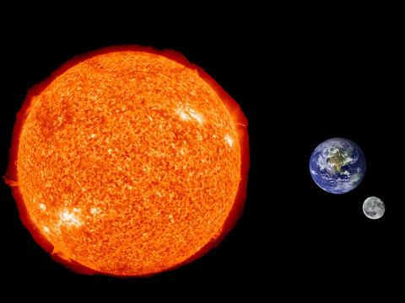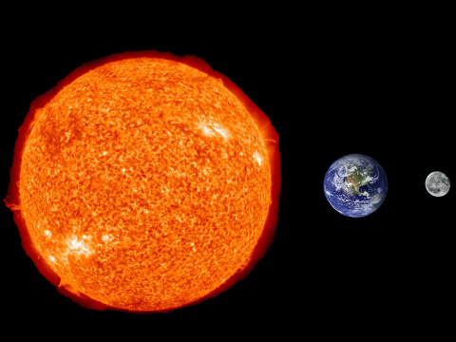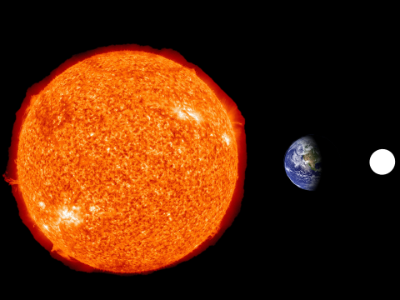

Los eclipses lunares ayudan a estudiar el movimiento del sistema de la Tierra, la Luna y de los cuerpos celestes del sistema solar.

Además, es un fenómeno extraordinariamente bello que hace que nos preguntemos: ¿Por qué pasa eso? ¿Cómo es que ocurren esos fenómenos? ¿Por qué solo pasa en ciertos días?

El eclipse solar es uno de los fenómenos naturales más sorprendentes, se produce cuando la Luna se interpone entre el Sol y la Tierra, y se proyecta su sombra en la superficie de la Tierra.

No en todos los países del mundo se puede ver, ¿A qué se debe eso?

Esto se debe a que dicha sombra que proyecta la Luna no cubre la totalidad de la superficie de la Tierra, por lo cual este fenómeno solo puede ser visto desde ciertos puntos de la Tierra con mayor intensidad.
El 21 de agosto de 2017 ocurrió un evento astronómico de un eclipse de Sol y en México solo fue parcialmente visible, lo que significó que no se vio la ocultación total del Sol por la Luna.

¿Cómo te puedes enterar de esa información?

Buscando en fuentes confiables como el Instituto de Astronomía de la UNAM.

En ese entonces el instituto informó que en la Ciudad de México sólo se podría ver hasta 25% de su totalidad, mientras que en los estados del norte se podría apreciar hasta 60% y en los del sur alrededor de 20%.

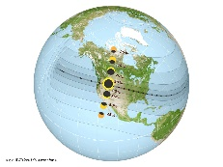
Fuente: http://ciencia.unam.mx/uploads/textos/imagenes/eclipse_17082017_3.jpg

Observa las siguientes imágenes en donde se ejemplifica el eclipse Solar.

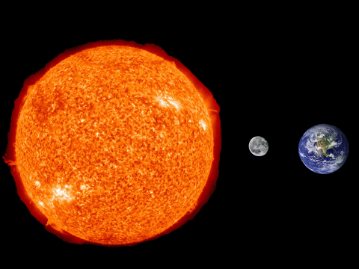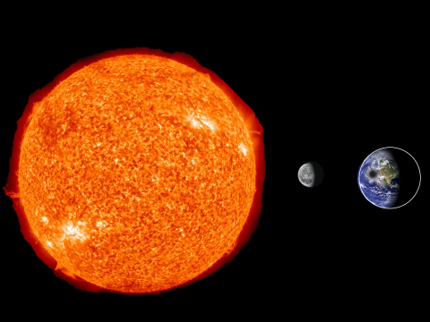

Recuerda que la sombra que proyecta la Luna no cubre la superficie de la Tierra. La forma de la Tierra se asemeja más a un oblato, es decir, casi una esfera pues está aplanada por los polos y ensanchada por el ecuador. Sin embargo, este tipo de modelos son los que prevalecen en los libros, aunque existen modelos de eclipses que se acercan un poco más a la realidad.

Fuente: http://intermat.fciencias.unam.mx/FormaTierra.pdf

Para continuar con el tema observa el siguiente video para que puedas disipar muchas dudas con respecto a los eclipses y otros modelos que se pueden utilizar para representar estos fenómenos naturales. La doctora Julieta Fierro te brinda una plática importante y constructiva sobre los eclipses.

¿Qué te parece si sigues la recomendación de la Dra. Julieta Fierro y realizas un modelo tridimensional para entender los eclipses?

Para esta representación utilizarás.

Un Globo gigante.
Una esfera de unicel pequeña.
Una lámpara.
Un Globo terráqueo.

¿Te acuerdas de los tamaños de la Tierra, la Luna y el Sol que se mencionaron en la sesión pasada?

El Sol, es la estrella y centro de nuestro sistema solar, su tamaño es de 1 400 000 Km de diámetro.

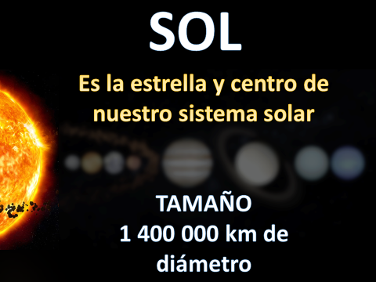

La Tierra, es nuestro planeta azul y verde y su tamaño es de 13 000 km de diámetro.

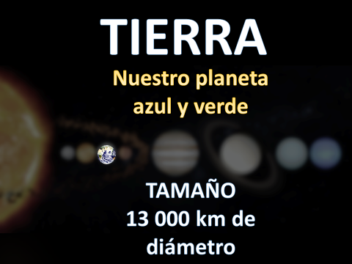

Por último, la Luna, el satélite natural de la Tierra y su tamaño es de 3 500 km de diámetro.

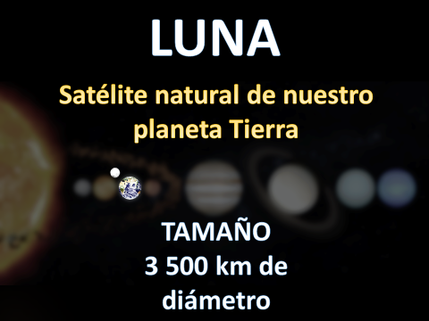

Con base en esta información, ¿El globo sería el Sol o la Luna?

El Sol, ya que su diámetro mide 1 400 000 km y ese tamaño es estratosférico.

Aunque el globo no es la escala real del Sol, sí es un aproximado en comparación con los tamaños de los cuerpos celestes, ¿Qué representará la esfera blanca?

La Luna.

Ya que identificaste cada uno de los cuerpos celestes y diferenciaste su tamaño.

¿Por qué desde la Tierra se observa que la Luna y el Sol son de tamaño similar?

Como lo mencionó la Dra. Julieta Fierro, el diámetro de la Luna es 600 veces más chiquito que el del Sol, pero como el Sol está 600 veces más lejos que la Luna, pues desde nuestra perspectiva en la Tierra, la Luna puede tapar perfectamente al Sol, es por eso que a pesar de que la Luna sea más pequeña que el Sol, esta lo puede ocultar sin ningún problema.

¿Qué te parece si le das movimiento a tu modelo tridimensional para entender mejor lo expuesto?

Sostén el globo que por el tamaño representa al Sol y pídele a un familiar que tomé la esfera blanca, que por su tamaño representará a la Luna. Ve con la Luna avanzando hacia un espejo, sin sacar de vista al Sol, ¿Qué pasará cuando se acerque a al espejo la esfera que representa la Luna con respecto del tamaño del Sol?

Pues mientras más se acerque la Luna se verá más grande y llegará un momento en que se vea de igual tamaño que el Sol.

La esfera que representa la Luna se ve más grande, aunque la distancia de la Luna y del Sol son diferentes.

Eso mismo pasa cuando existe una alineación de planetas y se produce un eclipse, a pesar de que la Luna y el Sol son de diferente tamaño, la vista del tamaño de ambos desde la Tierra es similar, pues su distancia respecto de la Tierra es diferente.

Representa un eclipse de Sol, recuerda que esto ocurre cuando la Luna está alineada con el Sol y la Tierra.

Acomoda la lámpara y los materiales de la siguiente manera: Tierra, Luna y Sol.

Para eso baja la luz un poco, como en penumbra, con la lámpara representarás los rayos solares.

Enciende la lámpara junto al globo y dirígela hacia la Luna y el globo terráqueo.

¿Qué observas?

Se alumbra una parte de la Luna y de la Tierra.

Y al alinear la Luna con la Tierra por medio de los movimientos de rotación y traslación, ¿Qué pasa?

La Luna produce una pequeña sombra en la Tierra.

Es precisamente en ese espacio geográfico donde se podrá observar el fenómeno del eclipse solar, y por un momento el Sol dejará de alumbrar para estar en un ambiente de penumbra, es decir, se oscurecerá, aun siendo de día.

Ahora has que la Luna siga haciendo sus movimientos de rotación y traslación hacia la Tierra. ¿Qué pasará?
La sombra desaparecerá en ese punto geográfico y con ella el eclipse solar.

Efectivamente la sombra se fue recorriendo por el movimiento de rotación y traslación de la Luna.

Ahora representarás un eclipse lunar, recuerda que para ello la Tierra se encuentra entre el Sol y la Luna.

Cambia de posición los objetos

¿Qué observas?

Al alinear la Tierra con la Luna, una parte de la Tierra se alumbra, y eso significa que esa parte es de día y la otra hay ausencia de luz y se infiere que es de noche.

¿Y qué observas en la Luna?

Al realizar los movimientos de rotación y traslación llega un momento en que la sombra de la Tierra tapa por completo a la Luna y ésta no llega a reflejar la luz del Sol.

¿Y entonces qué ocurre?

Ocurre el fenómeno del eclipse lunar.

Si observas el modelo que estas construyendo, podrías decir, ¿Desde qué parte de la Tierra se podría ver el eclipse?

Solo podrían verlo las personas que se encuentran en la parte donde no da la luz del Sol, en la parte donde es de noche.

¿Te gustó este modelo tridimensional y dinámico para representar a los eclipses?

Ahora observa un video de la Escuela Primaria Manuel M. Acosta anexa a la BENM, en donde proponen y explican un modelo para representar el movimiento de rotación y traslación, así como los eclipses del Sol y la Luna.

- Modelo tridimensional de movimiento de rotación y traslación, y los eclipses.
https://youtu.be/Aihl4yGNKAI

Que buena explicación de los movimientos de rotación, traslación y los eclipses en un modelo tridimensional, les quedó excelente; además, utilizaron materiales que tenían a la mano en casa.

¿Sabías que los eclipses totales de Sol son una oportunidad única para estudiar al Sol y el planeta Tierra bajo condiciones particulares?, esto ha permitido importantes avances científicos.

En especial, la construcción de modelos para entender, a través de la ciencia, los fenómenos naturales conocidos como eclipses que ocurren en nuestra cotidianidad.

Construye algún modelo nuevo para explicar el fenómeno de los eclipses.

¡Buen trabajo!

Gracias por tu esfuerzo.

Para saber más:
Lecturas

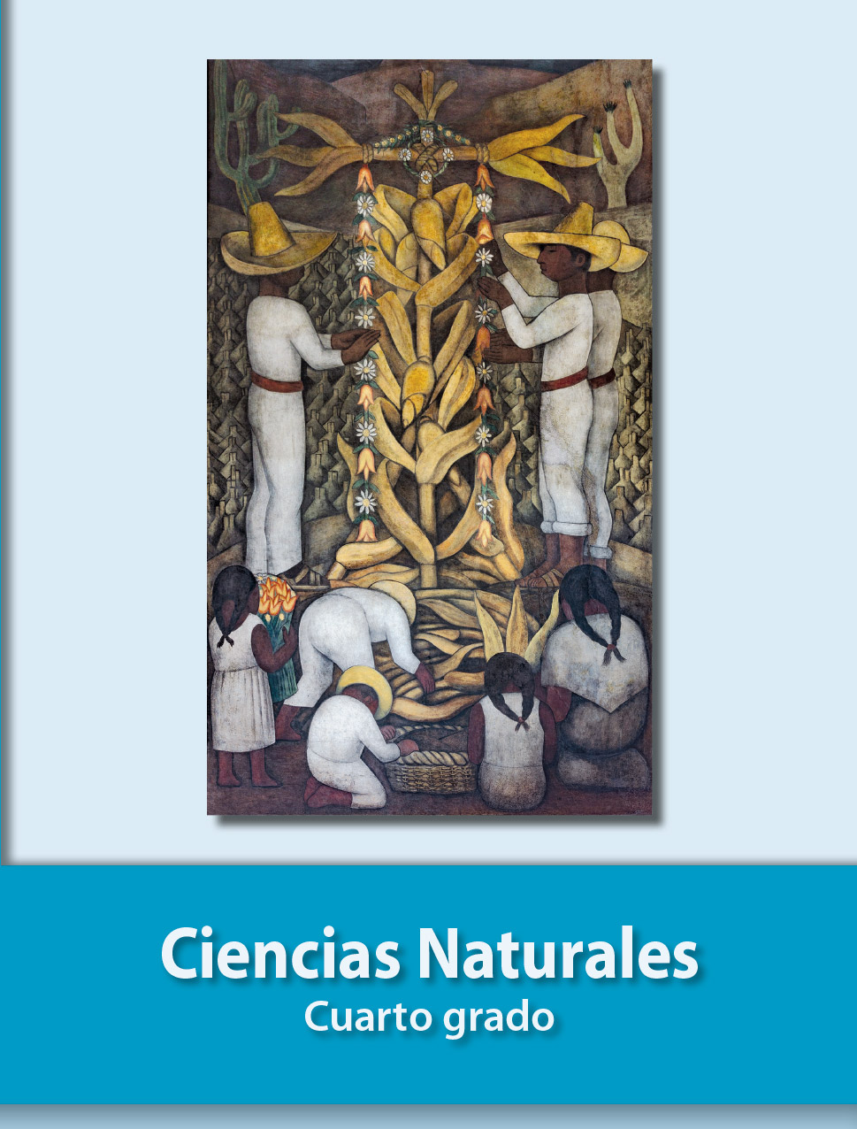
https://libros.conaliteg.gob.mx/20/P4CNA.htm

